报告信息网上公开表
用人单位名称 | 潍坊云深机械科技有限公司Z24E06016
地址 | 山东省潍坊市坊子区潍胶路17517号(正泰路与潍胶路交叉口西)
联系人 | 毕玉坤
项目类别 | 检测
项目组人员 | 翟赛赛、张乃文
现场调查人 | 翟赛赛、张乃文 | 现场采样人 | 翟赛赛、张乃文
现场检测人 | 翟赛赛、张乃文 | 用人单位陪同人 | 毕玉坤
现场采样与检测时间 | 2024.06.07
现场调查  照片 | 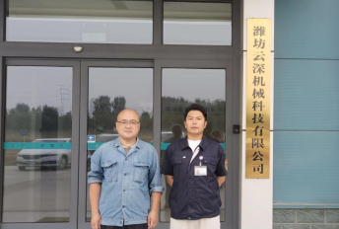
现场采样  照片 | 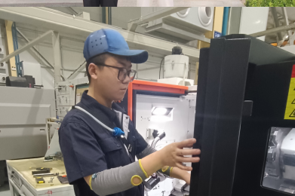
现场检测
照片

